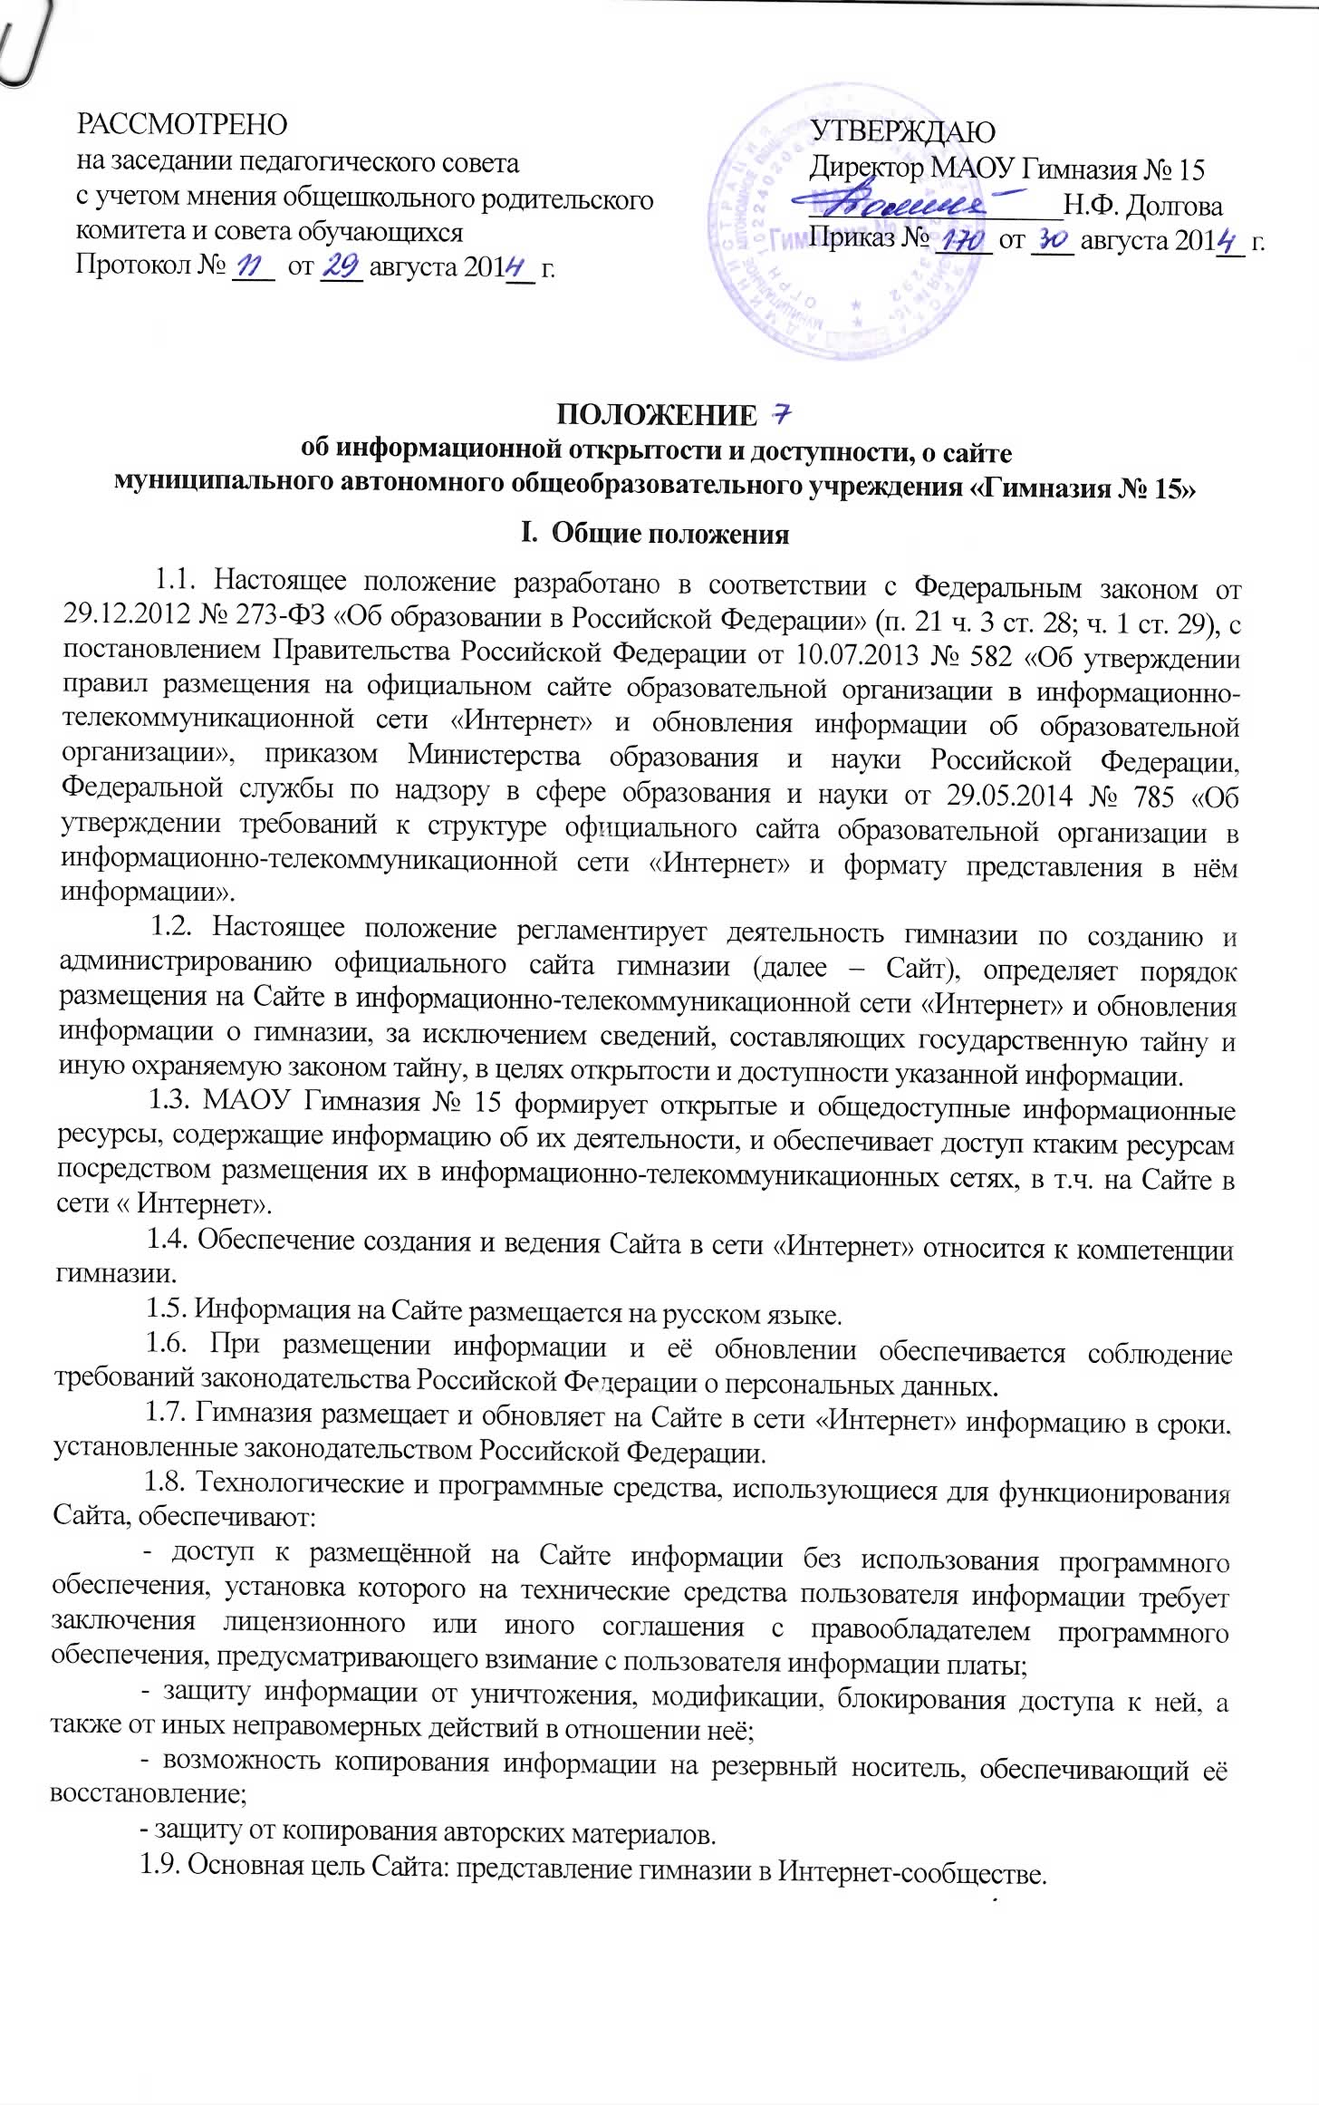
II. Перечень размещения в сети «Интернет» обязательной информации об ОУ
2.1. Гимназия обеспечивает открытость и доступность информации. Гимназия размещает на Сайте:
в подразделе «Основные сведения» информацию:
- о дате создания образовательной организации, об учредителе, учредителях образовательной организации, о месте нахождения образовательной организации и ее филиалов (при наличии), режиме, графике работы, контактных телефонах и об адресах электронной почты;
в подразделе «Структура и органы управления образовательной организацией» информацию:
- о структуре и об органах управления образовательной организации, в т.ч.:
- наименование структурных подразделений (органов управления);
- фамилии, имена, отчества и должности руководителей структурных подразделений;
- места нахождения структурных подразделений;
- адреса официальных сайтов в сети «Интернет» структурных подразделений (при наличии);
- адреса электронной почты структурных подразделений (при наличии);
- сведения о наличии положений о структурных подразделениях (об органах управления) с приложением копий указанных положений (при их наличии);
в подразделе «Документы» на главной странице подраздела
а) копии:
- устава гимназии;
- лицензии на осуществление образовательной деятельности (с приложениями);
- свидетельства о государственной аккредитации (с приложениями);
- плана финансово-хозяйственной деятельности гимназии, утверждённого в установленном законодательством Российской Федерации порядке, или бюджетной сметы гимназии;
- локальных нормативных актов гимназии, предусмотренных ч. 2 ст. 30 ФЗ «Об образовании в Российской Федерации» (а именно: регламентирующих правила приёма обучающихся, режим занятий обучающихся, формы, периодичность и порядок текущего контроля успеваемости и промежуточной аттестации обучающихся, порядок и основания перевода, отчисления и восстановления обучающихся, порядок оформления возникновения, приостановления и прекращения отношений между образовательной организацией и обучающимися и (или) родителями (законными представителями) несовершеннолетних обучающихся), правил внутреннего распорядка обучающихся, правил внутреннего трудового распорядка, коллективного договора;
б) отчёт о результатах самообследования;
в) документ о порядке оказания платных образовательных услуг, в т.ч. образца договора об оказании платных образовательных услуг, документа об утверждении стоимости обучения по каждой образовательной программе;
г) предписания органов, осуществляющих государственный контроль (надзор) в сфере образования и отчеты об исполнении таких предписаний;
в подразделе «Образование» информацию:
- о реализуемых уровнях образования;
- о формах обучения;
- о нормативных сроках обучения;
- о сроке действия государственной аккредитации образовательной программы (при наличии государственной аккредитации);
- об описании образовательной программы с приложением её копии;
- об учебном плане с приложением его копии;
- об аннотации к рабочим программам дисциплин (по каждой дисциплине в составе образовательной программы) с приложением их копий (при наличии);
- о календарном учебном графике с приложением его копии;
- о методических и об иных документах, разработанных образовательной организацией для обеспечения образовательной деятельности;
- о реализуемых образовательных программах с указанием учебных предметов, курсов, дисциплин (модулей), предусмотренных соответствующей образовательной программой;
- о численности обучающихся по реализуемым образовательным программам за счёт бюджетных ассигнований федерального бюджета, бюджетов субъектов Российской Федерации, местных бюджетов и по договорам об образовании за счёт средств физических и (или) юридических лиц; о языках, на которых осуществляется образование (обучение); Образовательная организация, реализующая общеобразовательные программы, дополнительно указывает наименование образовательной программы.
в подразделе «Образовательные стандарты» информацию:
- о федеральных государственных образовательных стандартах и об образовательных стандартах с приложением их копий (при наличии)
Допускается вместо копий ФГОС размещать в подразделе гиперссылки на соответствующие документы на сайте Министерства образования и науки Российской Федерации.
в подразделе «Руководство. Педагогический состав» информацию:
- о руководителе образовательной организации, его заместителях, руководителях филиалов образовательной организации (при их наличии), в т.ч.:
- фамилия, имя, отчество (при наличии) руководителя, его заместителей; должность руководителя, его заместителей;
- контактные телефоны;
- адрес электронной почты;
- о персональном составе педагогических работников с указанием уровня образования, квалификации и опыта работы, в т.ч.:
- фамилия, имя, отчество (при наличии) работника;
- занимаемая должность (должности);
- преподаваемые дисциплины;
- ученая степень (при наличии);
- ученое звание (при наличии);
- наименование направления подготовки и (или) специальности;
- данные о повышении квалификации и (или) профессиональной переподготовке (при наличии);
- общий стаж работы; стаж работы по специальности;
в подразделе «Материально-техническое обеспечение и оснащённость образовательной деятельности» на главной странице подраздела информацию:
- о материально-техническом обеспечении образовательной деятельности, в т.ч.:
- сведения о наличии оборудованных учебных кабинетов, объектов для проведения практических занятий, библиотек, объектов спорта, средств обучения и воспитания,
- об условиях питания и охраны здоровья обучающихся,
- о доступе к информационным системам и информационно-телекоммуникационным сетям,
- об электронных образовательных ресурсах, к которым обеспечивается доступ обучающихся;
в подразделе «Платные образовательные услуги» информацию:
о порядке оказания платных образовательных услуг
в подразделе «Финансово-хозяйственная деятельность» на главной странице подраздела информацию:
- об объёме образовательной деятельности, финансовое обеспечение которой осуществляется за счёт бюджетных ассигнований федерального бюджета, бюджетов субъектов Российской Федерации, местных бюджетов и по договорам об образовании за счёт средств физических и (или) юридических лиц;
- о поступлении финансовых и материальных средств и об их расходовании по итогам финансового года;
в подразделе «Вакантные места для приёма (перевода)» на главной странице подраздела информацию:
- о количестве вакантных мест для приёма (перевода) по каждой образовательной программе (на места, финансируемые за счёт бюджетных ассигнований федерального бюджета, бюджетов субъектов Российской Федерации, местных бюджетов, по договорам об образовании за счет средств физических и (или) юридических лиц).
2.2. Гимназия может разместить на Сайте иную информацию, которая размещается, опубликовывается по решению образовательной организации и (или) размещение, опубликование которой являются обязательными в соответствии с законодательством Российской Федерации.
2.3. Информация и документы, указанные в ч. 2 ст. 29 ФЗ «Об образовании в Российской Федерации», если они в соответствии с законодательством Российской Федерации не отнесены к сведениям, составляющим государственную и иную охраняемую законом тайну, подлежат размещению на Сайте в сети «Интернет» и обновлению в течение / не позднее 10 рабочих дней со дня их создания, получения или внесения в них соответствующих изменений.
2.4. Порядок размещения на Сайте в сети «Интернет» и обновления информации о гимназии, в т.ч. её содержание и форма её предоставления, устанавливается Правительством Российской Федерации.
2.5. К размещению на сайте запрещены:
- информационные материалы, которые содержат призывы к насилию и насильственному изменению основ конституционного строя, разжигающие социальную, расовую, межнациональную и религиозную рознь;
- информационные материалы, содержащие пропаганду наркомании, экстремистских религиозных и политических идей;
- иные информационные материалы, запрещённые к опубликованию законодательством Российской Федерации.
III. Организация информационного наполнения и сопровождения сайта
3.1. Администрация гимназии отвечает за содержательное наполнение Сайта и за его своевременное обновление.
3.2. По каждому подразделу Сайта (информационно-ресурсному компоненту) определяются должностные лица, ответственные за подборку и предоставление соответствующей информации. Перечень обязательно предоставляемой информации и возникающих в связи с этим зон ответственности подразделений утверждается директором гимназии.
3.3. Руководство обеспечением функционирования Сайта и его программно-технической поддержкой возлагается на администратора Сайта.
3.4. Администратор Сайта, непосредственно связан с эксплуатацией Сайта: изменение дизайна и структуры, размещение новой и удаление устаревшей информации, публикация информации из баз данных, разработка новых web-страниц, реализация политики разграничения доступа и обеспечение безопасности информационных ресурсов.
3.5. Администратор Сайта, осуществляет консультирование лиц, ответственных за предоставление информации, по реализации концептуальных решений и текущим проблемам, связанным с информационным наполнением и актуализацией информационного ресурса.
3.6. Информация, готовая для размещения на Сайте, предоставляется в электронном виде администратору Сайта, который оперативно обеспечивает её размещение в соответствующем подразделе Сайта.
3.7. В порядке исключения текстовая информация может быть предоставлена в рукописном виде без ошибок и исправлений, графическая – в виде фотографий, схем, чертежей – в этом случае перевод в электронный вид осуществляется под руководством ответственного за информатизацию образовательной деятельности.
3.8. Файлы документов представляются на Сайте в форматах Portable Document Files (.pdf), Microsoft Word / Microsoft Excel (.doc, .docx, .xls, .xlsx), Open Document Files (.odt, .ods).
3.9. Все файлы, ссылки ссылки на которые размещены на страницах соответствующего подраздела, должны удовлетворять следующим условиям:
а) максимальный размер размещаемого файа не должен превышать 15 мб. Если размер файла превышает максимальное значение, то он должен быть разделён на несколько частей (файлов);
б) сканирование документа должно быть выполнено с разрешением не менее 75 dpi;
в) отсканированный текст в электронной копии документа должен быть читаемым.
3.10. Информация размещается на Сайте в сети «Интернет» в текстовом и (или) табличном формате, обеспечивающем её автоматическую обработку (машиночитаемый формат) в целях повторного использования без предварительного изменения человеком, а также в форме копий документов.
3.11. Все страницы Сайта, содержащие сведения, указанные в п. 2.1 настоящего положения, должны содержать html-разметку, позволяющую однозначно идентифицировать информацию, подлежащую обязательному размещению Сайте. Данные, размеченные указанной html-разметкой, должны быть доступны для просмотра посетителями сайта на соответствующих страницах специального раздела.
3.12. Текущие изменения структуры Сайта осуществляется ответственным за информатизацию образовательной деятельности. Изменения, носящие концептуальный характер, согласовываются с директором гимназии.

